VMI sertifikato instaliavimas

VMI sertifikato instaliavimui yra paruoštas failas VMI_sertifikatas.bat, kuris yra pagrindiniame RIV_GAMA kataloge.
Sertifikatas instaliuojamas kompiuteryje, iš kurio į VMI bus siunčiama i.SAF arba i.IVAZ informacija.
Tame kompiuteryje sukurkite darbinį katalogą, į kurį nukopijuokite failą VMI_sertifikatas.bat
Visi tarpiniai failai ir sertifikato failas susikurs tame kataloge, iš kurio paleisite VMI_sertifikatas.bat
Instaliavimą privalo atlikti vartotojas, turintis kompiuterio administratoriaus teises.
O sertifikato užregistravimas turi būti atliekamas prisijungus vardu vartotojo, kuriam tas sertifikatas generuojamas.

Pagrindiniai sertifikato instaliavimo žingsniai:
- OpenSSL suinstaliavimas.
- CSR failo sukūrimas
- Prisijungimas prie Mano VMI, sertifikato užsakymas ir atsisiuntimas
- Sertifikato užregistravimas
- Sertifikato patikrinimas
- Parametro RIV_GAMA programoje aprašymas

OpenSSL suinstaliavimas

Jūsų sukurtame kataloge paleiskite VMI_sertifikatas.bat ir vykdykite viską, kas bus parašyta ekrane.

Pirmoje eilutėje bus parašyta kurį OpenSSL instaliavimo variantą rinktis : Win32 ar Win64.

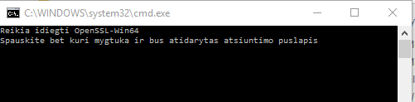

Paspauskite bet kokį mygtuką. Atsidarys langas:

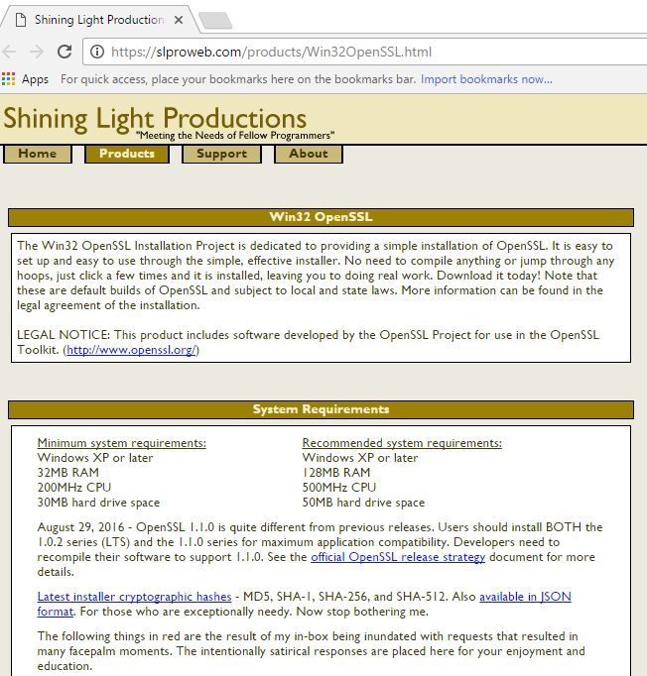

Jame paeikite žemyn iki failų pasirinkimo.

Pasirinkite Jums tinkamą failą: Win32 OpenSSL v1.1.0e arba Win64 OpenSSL v1.1.0e

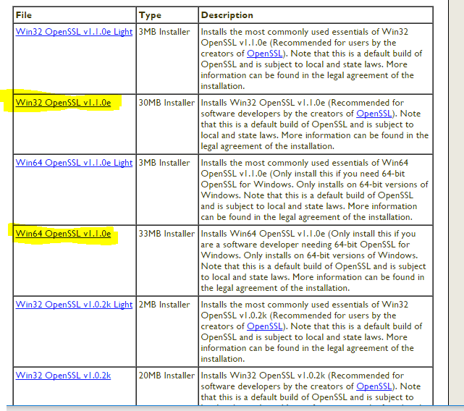

ir paleiskite. Atsisiųsite instaliavimui reikalingą informaciją.

Pradėkite instaliavimą:

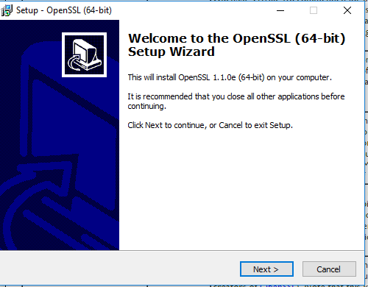
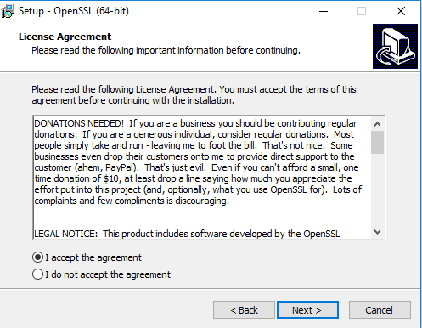

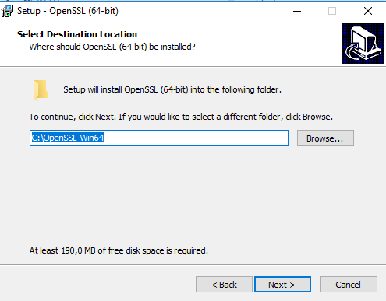

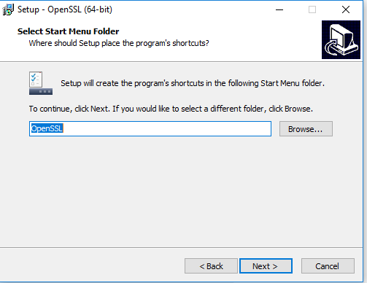
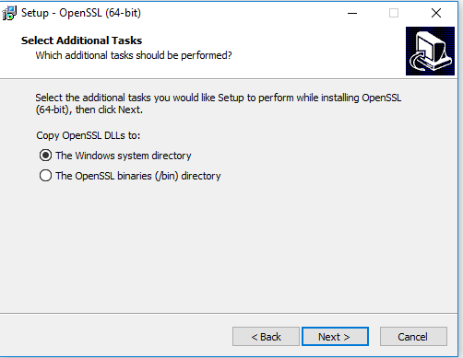

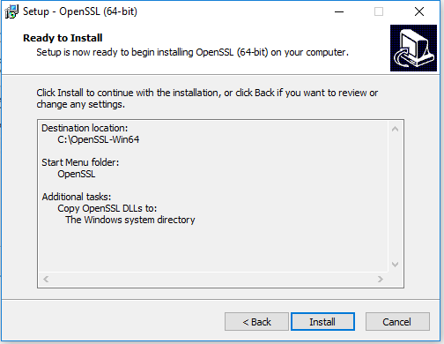

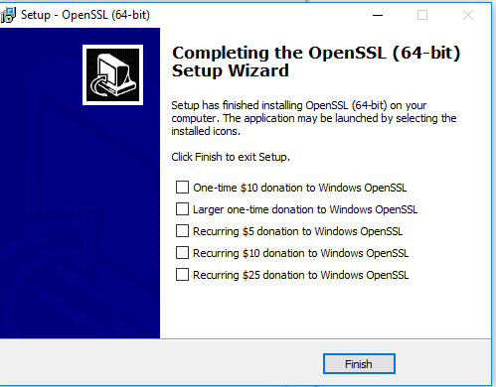
Pastaba. Paskutiniame lange būtinai numinkite visus pažymėjimus!

CSR failo sukūrimas

Grįžkite į susikurtą katalogą ir dar kartą paleiskite VMI_sertifikatas.bat
(Būtinai administratoriaus teisėmis.)

Toliau pildykite visą reikalingą informaciją- klausimai pasirodys ekrane.

Įveskite CSR failo vardą (pvz., failas1) ir paspauskite Enter .

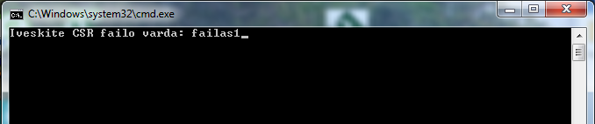

Atsakinėkite į tolesnius klausimus:

- šalies kodas (pvz. LT)

- rajonas (pvz. Vilniaus)

- miestas (pvz. Vilnius)

- įmonės pavadinimas (pvz. Mano įmonė)

- filialo pavadinimas (pvz. Vilniaus padalinys) – galima nenurodyti

- VMI sertifikato pavadinimas (pvz. sertifikatas1)
Pastaba. Tai bus sertifikato pavadinimas, kurį vėliau RIV_GAMA programoje reikės
įvesti parametrų aprašyme.

- elektroninio pašto adresas (pvz. mano@email.lt)

- VMI sertifikato slaptažodis (pvz. 12345) Atsiminkite – jo dar reikės.

- sutrumpintas įmonės pavadinimas (pvz. MI) – galima nenurodyti

Viską suvedus atsiras informacija:

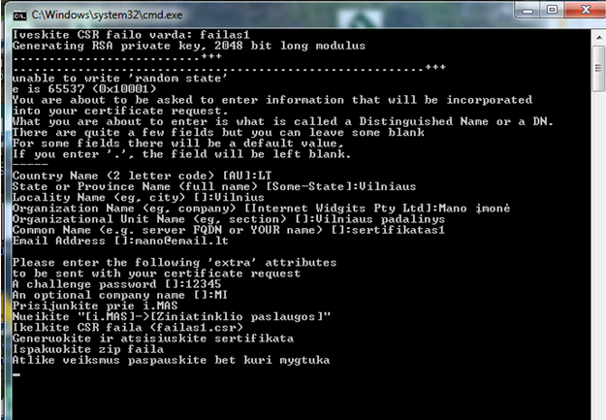

Jūsų kataloge turi atsirasti .csr failas (pvz., failas1.csr).

Toliau vykdykite tai, kas parašyta ekrane.

Prisijungimas prie Mano VMI, sertifikato užsakymas ir atsisiuntimas

Atidarykite internetinį puslapį :
https://imas.vmi.lt/isaf/
ir prisijunkite.

Paspauskite :

„ i.MAS“ ->“Žiniatinklio paslaugos“->“Užsakyti sertifikatą“

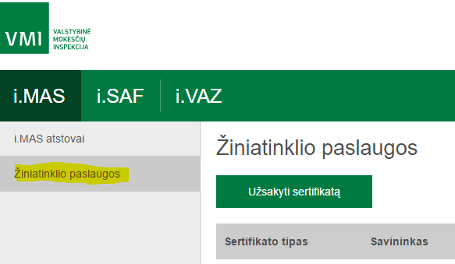

Atsidarys langas:

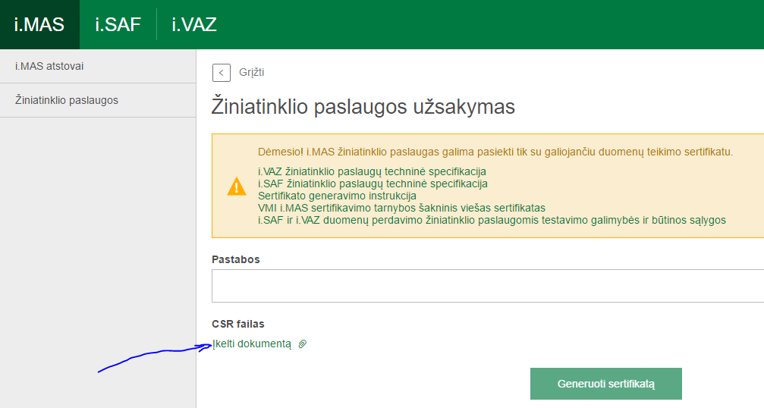

Paspauskite „Įkelti dokumentą“ ir iš anksčiau susikurto lango pasirinkite .CSR failą (pvz. failas1.csr)

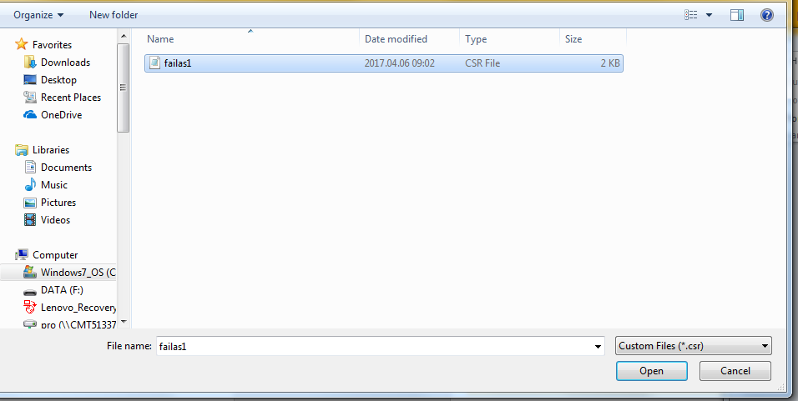

Paspauskite mygtuką „Generuoti sertifikatą“:
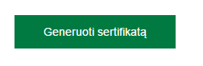
Grįžkite į sertifikatų sąrašą. Atsistokite ant savo sugeneruoto sertifikato, paspauskite
ir pasirinkite „Atsisiųsti“.

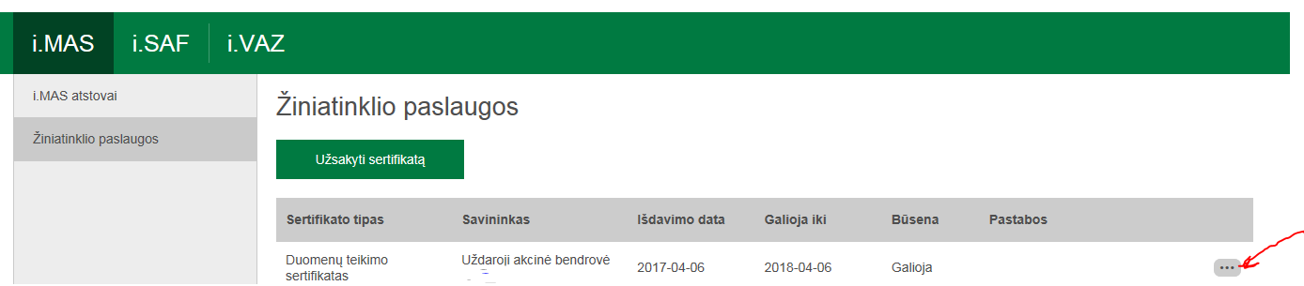

Atsisiųstą failą certificates.zip (jis greičiausiai bus downloads kataloge) nukopijuokite į Jūsų susikurtą katalogą ir išarchyvuokite.

Jame atsiras failas certificate.crt

Sertifikato užregistravimas

Grįžkite į susikurtą katalogą, dar kartą paleiskite VMI_sertifikatas.bat (Būtinai prisijungus vartotojo, kuriam sertifikatas generuojamas, vardu – sertifikatas bus užregistruotas tam vartotojui, kurio vardu prisijungus bus vykdoma ši operacija.)
ir įveskite sukurto CSR failo vardą (pvz. failas1).

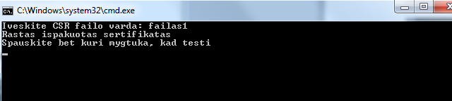

Įveskite VMI sertifikato slaptažodį, kurį buvote nurodę kuriant CSR failą ( pvz. 12345).
Pastaba - vedant slaptažodį paprastai ekrane visai nieko nerodo.

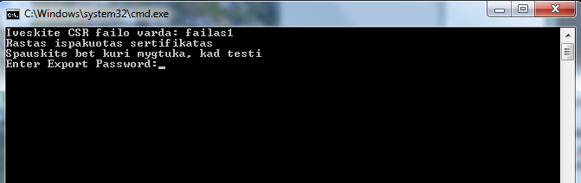
Pakartokite VMI sertifikato slaptažodį, kurį buvote nurodę kuriant CSR failą ( pvz. 12345).
Pastaba - vedant slaptažodį paprastai ekrane visai nieko nerodo.

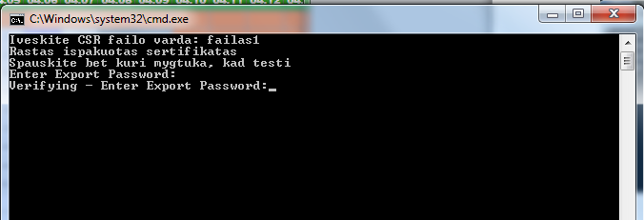

Po to atsiras pranešimas :

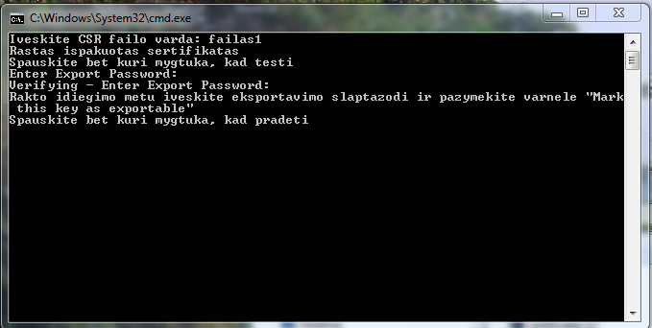

Paspaudus bet kurį klavišą atsidarys langas:

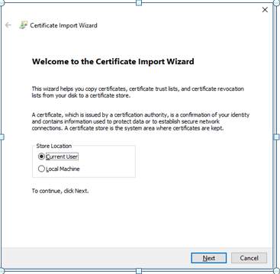

Pastaba. Jeigu langas neatsidaro, tada nueikite į susikurtą katalogą ir tiesiog paleiskite
failiuką .pfx (failas1.pfx).

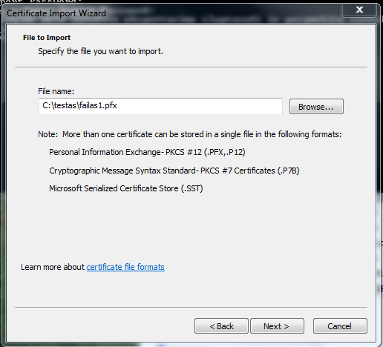

Įveskite VMI sertifikato slaptažodį (pvz. 12345) ir

būtinai pažymėkite “v” – mark this key as exportable

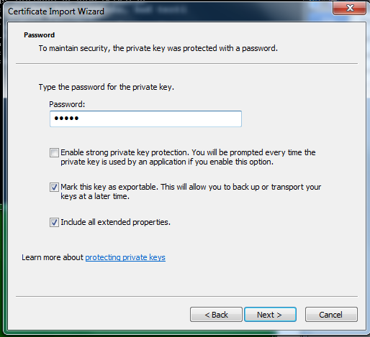

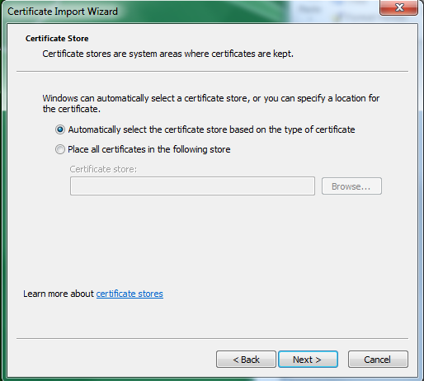

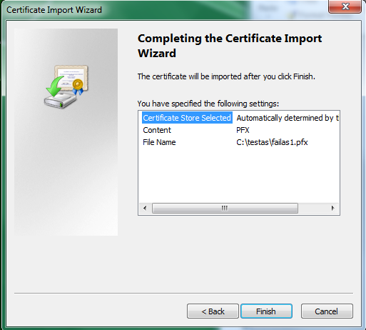

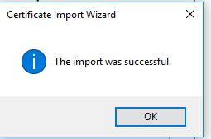

Pastaba. Jeigu jau sukurtą sertifikatą reikia užregistruoti kitame kompiuteryje, tai nukopijuokite į jį failiuką .pfx (failas1.pfx) ir paleiskite. Toliau vykdykite tai, kas bus parašyta ekrane.

Sertifikato patikrinimas

Pasitikrinimui ar gerai užregistruotas VMI sertifikatas, interneto naršyklėje įveskite adresą:

https://imas-ws.vmi.lt/ivaz-processor/services/sync?wsdl

Jums turi parodyti sukurto sertifikato pavadinimą.

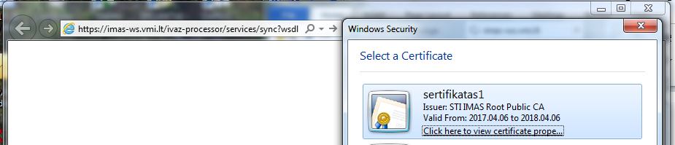

Parametrų RIV_GAMA programoje (versija nuo 109.0104) aprašymas

RIV_GAMA programoje sistemos parametro SS_VMI_SERT (VMI sertifikatas) reikšmėse
nurodykite VMI sertifikato pavadinimą, (pvz. sertifikatas1)

